ESCOLA SENAI

“PROF. DR. EURYCLIDES DE JESUS ZERBINI”

Rafael Ferreira dos Santos

Luiz Felipe Gomes dos Santos

Mariel Guerra Santos

Kaio Eduardo Borges Oliveira

**SENAI GAME**

Campinas SP

2024

Rafael Ferreira dos Santos

Luiz Felipe Gomes dos Santos

Mariel Guerra Santos

Kaio Eduardo Borges Oliveira

**SENAI GAME**

Projeto apresentado à Escola SENAI “Prof. Dr. Euryclides de Jesus Zerbini” para obtenção do certificado de conclusão do Curso Técnico de Informática.

Orientador: Renato de Mattos Onofre e Paulo Henrique Pansani

Campinas SP

2024

Rafael Ferreira dos Santos

Luiz Felipe Gomes dos Santos

Mariel Guerra Santos

Kaio Eduardo Borges Oliveira

**SENAI GAME**

Trabalho de conclusão de curso aprovado como requisito parcial para obtenção do grau de técnico, do curso Técnico de Análise e Desenvolvimento de Sistemas da Escola SENAI “Prof. Dr. Euryclides de Jesus Zerbini”.

**BANCA EXAMINADORA**

1º Examinador

2º Examinador

3º Examinador

Local e data

**DEDICATÓRIA**

Dedicamos o todo do projeto a aqueles que não puderam estar conosco no Senai, por não passar na prova. Dedicamos as nossas famílias que sempre apoiaram toda a nossa jornada. Por fim, dedicamos ao senhor Deus que pode fazer com que tudo se tornasse realidade.

**AGRADECIMENTOS**

Nós como equipe agradecemos todo o apoio que os professores nos oferecemos durante todo o trajeto do TCC.

**EPÍGRAFE**

**“Só há felicidade se não exigirmos nada do**

**amanhã e aceitarmos do hoje, com gratidão,**

**o que nos trouxer. A hora mágica chega sempre.”.**  
**Hermann Hesse**

**SUMÁRIO**

1 INTRODUÇÃO 8

2 JUSTIFICATIVA 8

3 OBJETIVOS 9

3.1. Objetivos Gerais 10

3.2. Objetivos Específicos 10

4 PRODUCT BACKLOG 10

5 REQUISITOS NÃO FUNCIONAIS 10

6 PREMISSAS 10

7 RESTRIÇÕES 11

8 ANÁLISE DE RISCOS DE UM PROJETO 12

8.1. Nível e Planos de Ação para os Riscos 13

8.2. Planos de ação 13

9 SPRINTS 15

9.1 Primeiro Sprint 16

9.1.1 Product Backlog 16

9.1.2 Sprint Backlog 16

9.1.3 Burn Down Chart 16

9.1.4 Diagramas 16

9.1.5 Plano de testes 17

9.1.5.1 Resultados 17

9.1.6 Kanban e Retrospectiva 19

9.2 Segundo Sprint 22

9.2.1 Product Backlog 22

9.2.2 Sprint Backlog 22

9.2.3 Burn Down Chart 22

9.2.4 Plano de testes 22

9.2.4.1 Resultados 22

21.2.3 Kanban e Retrospectiva 22

22 Modelo de Dados 22

22.2 Diagrama de Entidade e Relacionamento 22

22.3 Modelo lógico do banco de dados 22

22.4 Dicionário de dados 22

23 PRINCIPAIS TELAS DO SISTEMA 22

24 CONCLUSÃO 22

24.2 Escreva os resultados obtidos 22

24.3 Constatações 22

24.4 Sugestões de possíveis aperfeiçoamentos técnicos 22

25 REFERÊNCIAS 22

# **INTRODUÇÃO**

Nos últimos anos, o SENAI tem se destacado como uma das principais instituições de educação industrial no Brasil, registrando um aumento expressivo no número de matrículas em cursos técnicos, especialmente nas áreas relacionadas à tecnologia.

Em 2023, as matrículas em programas voltados à inteligência artificial alcançaram o número recorde de 10.170, um salto impressionante em comparação com os anos anteriores. Esse crescimento de 246% reflete não apenas o crescente interesse dos estudantes por cursos tecnológicos, mas também a valorização do SENAI como instituição formadora de profissionais qualificados para o mercado.

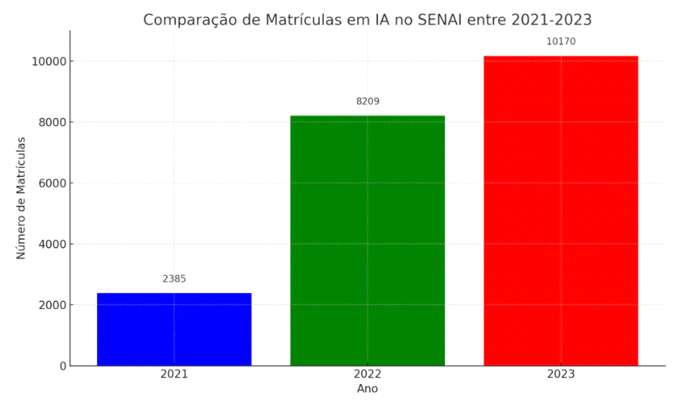**Disponível em:** <https://gubigdata.com.br/inteligencia-artificial-em-alta-senai-registra-recorde-de-matriculas-em-2023/> (Acesso em: 02 de outubro de 2024)

Esse cenário, aliado ao fato de que 84,4% dos ex-alunos de cursos profissionais de nível médio da entidade estão empregados, reforça o reconhecimento da qualidade do ensino oferecido pelo SENAI.

Esses números são indicativos de uma formação sólida e alinhada às demandas do mercado, o que torna o SENAI uma escolha estratégica para aqueles que buscam não apenas capacitação técnica, mas também inserção rápida e eficaz no mercado de trabalho. O alto índice de empregabilidade dos egressos reflete o compromisso da instituição em preparar profissionais com habilidades práticas e atualizadas, altamente valorizadas pela indústria.

No entanto, à medida que mais pessoas procuram ingressar no SENAI, a concorrência por vagas se intensifica, especialmente nos cursos mais demandados. Isso resulta em uma necessidade crescente por formas mais eficazes de preparação para os processos seletivos, em meio a um mercado educacional cada vez mais competitivo.

# **JUSTIFICATIVA**

Inicialmente, o aplicativo será desenvolvido com um banco de dados que inclui questões relevantes aos cursos oferecidos pelo SENAI. As perguntas serão cuidadosamente extraídas das edições anteriores, abordando todas as competências exigidas nas provas de seleção, garantindo que os usuários se preparem de forma eficaz.

Atualmente, o mercado conta com diversas plataformas de estudo e aplicativos voltados para a preparação de processos seletivos. Embora essas soluções, como o Quizlet e o Kahoot!, ofereçam uma variedade de questões e simulados, muitas delas carecem de foco específico nesses processos, o que resulta em uma falta de objetividade para nosso público-alvo, que são os estudantes interessados em ingressar no SENAI. Além disso, muitas dessas plataformas adotam modelos de negócios que envolvem taxas de assinatura ou a compra de conteúdos adicionais, o que pode restringir o acesso a estudantes de diferentes perfis socioeconômicos.

Para aumentar a adesão entre os estudantes, garantiremos que eles possam navegar com facilidade entre os quizzes e visualizar suas estatísticas de desempenho. Isso permitirá que acompanhem suas taxas de acertos e erros, incentivando uma prática contínua e promovendo a autoconfiança ao fornecer insights sobre o quão preparados estão.

Uma das características que diferencia nosso sistema dos já existentes é a gratuidade total do aplicativo, eliminando barreiras financeiras que podem dificultar o acesso à educação de qualidade. Os usuários poderão participar de quizzes em qualquer lugar e a qualquer momento, transformando momentos livres em oportunidades de aprendizado. Essa flexibilidade é fundamental, especialmente em um contexto onde a preparação muitas vezes é prejudicada pela falta de tempo ou por um ambiente adequado para estudos.

Dessa forma, o aplicativo se destaca pelo seu compromisso em oferecer uma ferramenta educacional que não apenas prepara os alunos para os desafios dos processos seletivos do SENAI, mas também transforma o ato de aprender em uma atividade agradável e acessível. Com uma abordagem que combina dinamismo e praticidade, o sistema se posiciona como uma solução inovadora e necessária para os estudantes que buscam excelência em suas formações técnicas.

# **OBJETIVOS**

# Objetivos Gerais

Desenvolver um sistema que ajude as pessoas a estudarem com o intuito de terem uma boa qualidade para passar na prova do Senai.

# Objetivos Específicos

1. Desenvolver o sistema de banco de dados no MySQL.
2. Desenvolver sistema no Visual Studio Code, com React Native e a API em C#
3. Efetuar os devidos Testes
4. Documentar com as regras ABNT

# **PRODUCT BACKLOG**

RF01 – Iniciar uma Partida.

RF02 – Poder escolher entre os Processos Seletivos.

RF03 – Cadastrar Usuários.

RF03.1 – Auto Cadastro.

RF03.2 – Login do Usuário.

RF04 – Cadastrar Processos Seletivos.

RF04.1 – Cadastrar Provas.

RF04.2 – Cadastrar Perguntas.

RF04.3 – Cadastrar Respostas

RF05 – O Sistema deve salvar as pontuações.

RF05.1 – Salvar em cada resposta correta.

RF05.2 – Salvar em cada resposta errada.

RF06 – Favorita Processos Seletivos.

# **REQUISITOS NÃO FUNCIONAIS**

RNF00 – Esqueci a senha.

RNF01 – Perfil do Usuário.

RNF02 – Configurar Jogo.

RNF03 – Conferir Explicação da Resposta.

RNF04 – Desempenho

RNF05 – Segurança

RNF06 – Acessibilidade

# **PREMISSAS**

* Será disponibilizado o tempo de realização do projeto entre os dias 12 de agosto até 10 de dezembro;
* Será formada uma squad para realização do projeto. Com desenvolvedores e auxiliares na equipe;
* Será disponibilizado as aplicações para a execução do projeto;
* Serão disponibilizadas as salas de informática do bloco A e C para a realização do projeto;

# **RESTRIÇÕES**

Administrativas:

Cada integrante do grupo deve se manter em constante trabalho na sua área a qual foi designado.

O grupo não tem contato fora da instituição Senai. (não sei se deve mudar)

O projeto somente será realizado em softwares livres para o seu desenvolvimento.

# **ANÁLISE DE RISCOS DE UM PROJETO**

**Analise de riscos**

|  |  |
| --- | --- |
| **impacto** | **nível numerado** |
| Critico | 5 |
| Sério | 4 |
| Moderado | 3 |
| Leve | 2 |
| Muito leve | 1 |

|  |  |
| --- | --- |
| **probabilidade** | **nível numerado** |
| altamente provável | 5 |
| muito provável | 4 |
| provável | 3 |
| pouco provável | 2 |
| Improvável | 1 |

|  |  |  |  |  |
| --- | --- | --- | --- | --- |
| **id** | **ameaça** | **impacto** | **probabilidade** | **risco** |
| 4 | Eventos escolares | 4 | 3 | 12 |
| 5 | Falta de internet | 4 | 3 | 12 |
| 8 | imprevistos do dia-a-dia | 4 | 3 | 12 |
| 10 | falta de comunicação | 4 | 3 | 12 |
| 9 | mudança de planos | 5 | 2 | 10 |
| 1 | Falta de energia | 3 | 3 | 9 |
| 2 | Problema de hardware | 3 | 3 | 9 |
| 7 | problemas de software | 3 | 3 | 9 |
| 3 | Saída de integrante | 4 | 2 | 8 |
| 6 | Atraso na execução | 4 | 2 | 8 |

# **Nível e Planos de Ação para os Riscos**

# **Planos de ação**

FALTA DE ENERGIA

-Utilizar o celular como ferramenta de pesquisa para fins do projeto.

-Realizar uma reunião para todos ficarem a par do projeto e decidir como prosseguir.

-Atualizar documentos que não necessitam do computador.

PROBLEMAS DE HARDWARE

-Se houver muitos problemas devemos ter paciência e ver uma maneira, ou de trabalhar em casa ou de contornar a lentidão.

-Solicitar ajuda ao professor responsável da sala para termos suporte nesse sentido.

SAIDA DE INTEGRANTE

-Reorganizar as tarefas para não termos problemas com sobrecarga de trabalho em integrantes específicos.

-Organizar bem o tempo no qual levamos para completarmos as tarefas para darmos conta dos prazos impostos.

EVENTOS ESCOLARES

-Teremos que participar dos eventos e aproveitar ao máximo o tempo que nos sobrar para completarmos pequenas tarefas ou dar continuidade a tarefas inacabadas.

-Adiantarmos em nossas casas os processos do projeto que podem ser feitos.

FALTA DE INTERNET

-Com a falta de internet faríamos coisas que não necessitam dela como por exemplo discussões sobre problemas com o projeto

- Deixarmos todos os integrantes a par de tudo que está ocorrendo no projeto e manutenção/atualização dos relatórios e documentos.

ATRASO NA EXECUÇÃO

-Devemos nos comprometer em não atrasar, mas se ocorrer adversidades devemos correr atrás de nossos atrasos.

-Concluir aquilo que foi atrasado e recuperar o ritmo no qual estávamos produzindo.

PROBLEMAS DE SOFTWARE

-Devemos chamar e pedir auxílio para o professor responsável.

-Buscarmos resolver por conta própria os problemas nos programas.

IMPREVISTOS DO DIA-A-DIA

-Devemos contornar de maneira sensata, por exemplo, o integrante falta na aula em um dia, contudo tem uma tarefa a fazer que deve ser feita, ele fara em casa se possível, senão pedir a outro integrante para fazer a tarefa para o prazo ser cumprido.

-Avisar caso ocorra algo que o incapacite de cumprir com sua tarefa no momento ou por um período o mais rápido o possível.

MUDANÇA DE PLANOS

-Ao mudarmos de planos devemos avisar aos professores caso seja uma mudança drástica.

-Concluir e arcar com todos os planos mudados de acordo com os prazos definidos tanto pelos professores como por nós mesmos.

FALTA DE COMUNICAÇÃO (MUDAR)

-Ao termos nossa comunicação falha devemos ambos deixarmos nossas diferenças de lado caso sejam problemas pessoais.

-Aumentarmos o número de reuniões diárias para a discussão do andamento do projeto e darmos nossas opiniões sinceras sobre cada processo ao nos reunirmos.

# **SPRINTS**

# **Primeiro Sprint**

Nesta primeira sprint, nosso objetivo é dar início ao desenvolvimento do nosso projeto, estabelecendo uma base sólida para as funcionalidades essenciais do aplicativo. Durante esta fase, focaremos em criar as telas principais do mobile, incluindo a tela inicial, tela de login/cadastro, tela home (explore), perfil e o card de jogo iniciado.

Para garantir uma experiência de usuário intuitiva e atraente, começaremos com o design das interfaces no Figma, onde definiremos a estética e a usabilidade de cada tela. Após a validação do design, procederemos com a codificação das telas utilizando o Visual Studio, implementando uma estrutura organizada e responsiva.

Paralelamente, desenvolveremos o backend que sustentará as funcionalidades do aplicativo, garantindo a comunicação eficiente entre o front-end e o banco de dados. Neste último, iremos criar o modelo conceitual e lógico, documentar um dicionário de dados e configurar o banco no MySQL Workbench, utilizando scripts adequados para facilitar a implementação.

A sprint terá uma duração de [especificar a duração, ex.: duas semanas] e incluirá reuniões diárias para acompanhamento do progresso, resolução de impedimentos e ajustes no planejamento, conforme necessário. Esperamos que, ao final deste ciclo, tenhamos um protótipo funcional que nos permita coletar feedback valioso e guiar o desenvolvimento nas próximas sprints.

Estamos entusiasmados com este desafio e confiantes de que, com a colaboração e o comprometimento de todos, alcançaremos nossos objetivos.

# **9.1.1** **Product Backlog**

Não houve alterações no Product Backlog.

# **9.1.2 Sprint Backlog**

* Iniciar uma Partida.
* Selecionar Processos Seletivos.
* Cadastrar Usuários.

# **9.1.3 Burn Down Chart**

# **9.1.4 Diagramas**

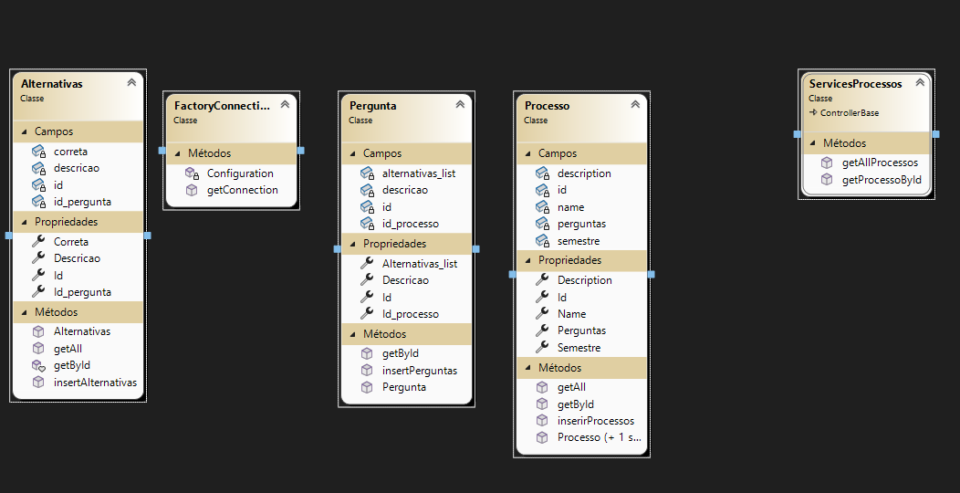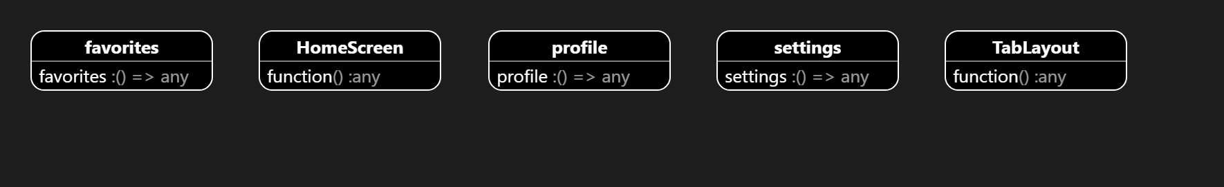

# **Plano de testes**

# **Resultados**

****** CASO DE TESTE DE CADASTRO ******

Entrar no sistema

Pressionar o botão criar conta

Preencher os valores

Exemplos de valores

Valores:

Email = rafa.teste@email.com

Senha = teste123

Username = Rafs10

Mensagem esperada: Usuário cadastrado com sucesso!

'Pressione "ok" e a tela mudará para login'

Elaborador do teste: Rafael

Data: 24/09/2024

Resultado: Sucesso

****** TESTE DE LOGIN ******

Inserir valores que pedem para o login

Valores:

Email = rafa.teste@email.com

Senha = teste123

Mensagem esperada de: "Bem-vindo"

Elaborador do teste: Rafael

Data: 24/09/2024

Resultado: Sucesso

****** CASO DE TESTE DE PROCESSOS SELETIVOS ******

Tela com os processos para serem feitos

Após clicar em um, o usuário poderá iniciar a prova

Esperado: Mostrar lista de processos para poder escolher

Elaborador do teste: Rafael

Data: 24/09/2024

Resultado: Sucesso

****** TESTE DE ALTERNATIVAS E PERGUNTAS ******

Uma tela irá aparecer com uma pergunta e várias respostas

Somente uma delas está correta.

Após clicar em uma resposta, mostrará se correta ela é. Depois clique em próxima pergunta

E seguirá até o fim do questionário

Mostrará a mensagem "Acabaram as perguntas", pressione o botão para voltar ao Explorar!

Esperado: Mostrar qual alternativa está correta

e poder seguir para próxima questão

final fazer voltar até a tela explorar

Elaborador do teste: Rafael

Data: 24/09/2024

Resultado: Sucesso

****** CASO DE TESTE BOTÃO SAIR ******

Usuário em configurações clicará no botão sair

com destino até a tela login

Esperado Retornar em LOGIN

Elaborador do teste: Rafael

Data: 24/09/2024

Resultado: Sucesso

****** TESTE BARRA DE PESQUISAS ******

Quando digitando um nome, ele vai filtrando pelos processos que estiverem disponíveis de acordo com o nome.

Esperado: Aparecer o que pesquisado

Elaborador do teste: Rafael

Data: 24/09/2024

Resultado: Sucesso

# **Kanban e Retrospectiva**

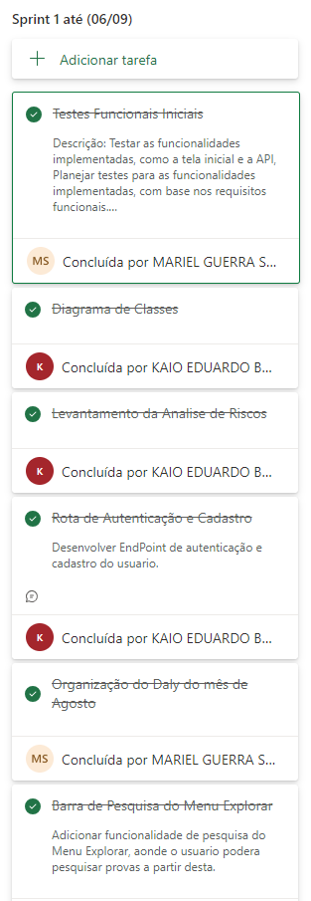

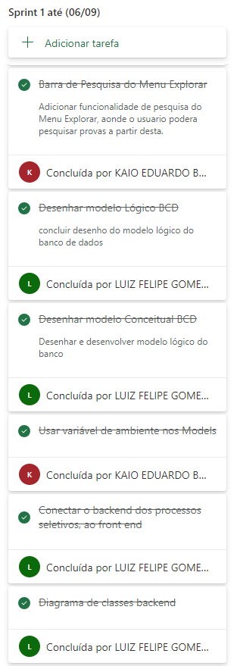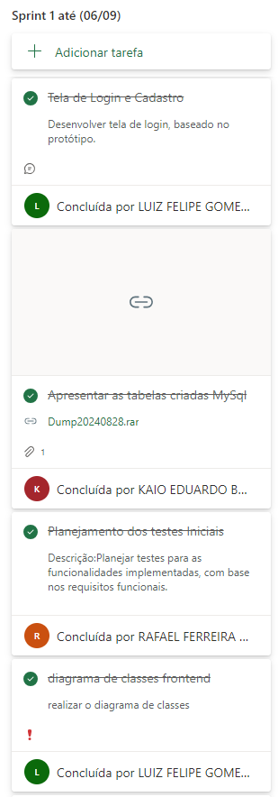

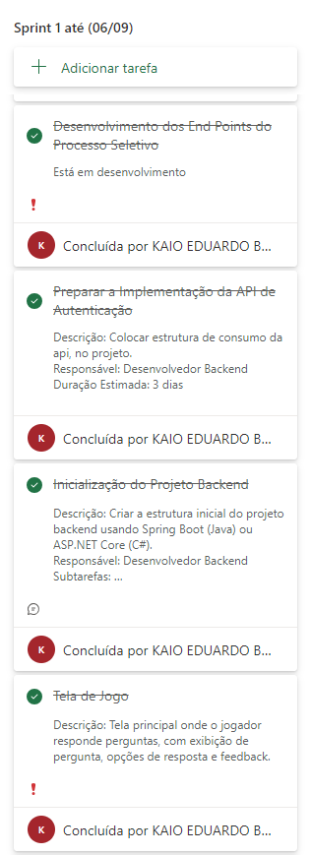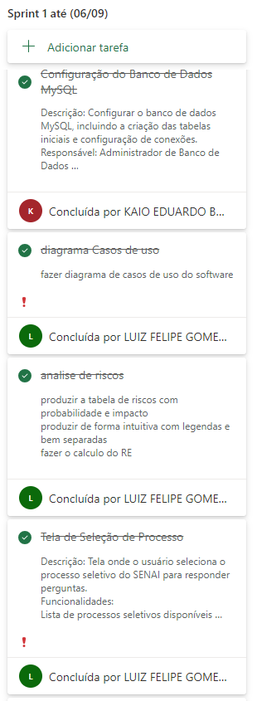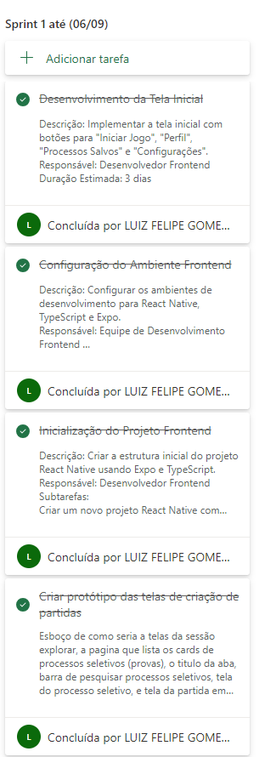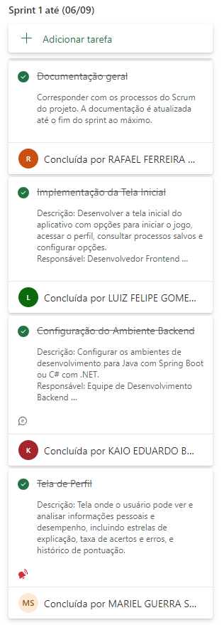

Os resultados neste primeiro sprint foram bons. O grupo conseguiu adiantar tarefas que poderiam ser adiadas a sprints posteriores.

Nele consistiu em criar telas para as perguntas e poder responder elas e ver se está ou não correta.

Além de um esboço bem elaborado do login e cadastro de usuários.

# **9.2 Segundo Sprint**

Nesta sprint, nosso objetivo foi desenvolver funcionalidades essenciais para a gestão de avaliações dentro do sistema. Trabalhamos na criação de uma estrutura que permite o registro e a organização de processos seletivos, assegurando uma experiência fluida para os usuários.

Começamos pela implementação de uma interface que possibilita a criação de provas, seguida pela adição de perguntas que compõem essas avaliações. Para garantir a clareza e a eficácia, também incluímos a funcionalidade de registrar respostas, proporcionando um ambiente completo para a condução de avaliações.

A duração da sprint foi de [especificar a duração, ex.: duas semanas], com reuniões diárias para monitorar o progresso e resolver qualquer impedimento que surgisse. Ao final deste ciclo, esperamos ter um sistema que facilite a gestão de processos seletivos e ofereça uma base sólida para as próximas etapas do desenvolvimento. Estamos animados com o que foi alcançado e prontos para avançar!

# **9.2.1 Product Backlog**

Não houve alterações no Product Backlog.

# **9.2.2 Sprint Backlog**

RF04 – Cadastrar Processos Seletivos.

RF04.1 – Cadastrar Provas.

RF04.2 – Cadastrar Perguntas.

RF04.3 – Cadastrar Respostas

# **C:\Users\aluno\AppData\Local\Microsoft\Windows\INetCache\Content.MSO\BB81407C.tmpBurn Down Chart**

# **Plano de testes**

# **9.2.4.1 Resultados**

1. ****** TESTE CRIAÇÃO DE PROCESSOS ******
2. Quando um administrador está logado, ele é capaz de criar um processo para a iniciativa de uma prova.
3. Esperado: Aparecer na lista o processo para ser realizado
4. Elaborador do teste: Rafael
5. Data: 25/09/2024
6. Resultado: Sucesso
7. ****** TESTE CRIAR PERGUNTAS E RESPOSTAS ******
8. Quando um processo é criado, é possível criar uma prova e nela podendo o autor colocar perguntas e alternativas autorais indicando também qual a verdadeira.
9. Esperado: Criar a prova com perguntas e respostas com indicação de qual a certa
10. Elaborador do teste: Rafael
11. Data: 25/09/2024
12. Resultado: Sucesso

# **Kanban e Retrospectiva**

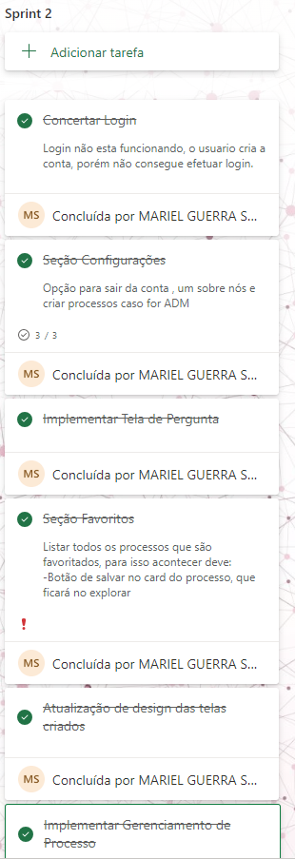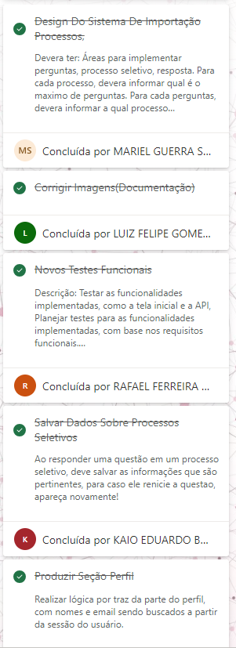

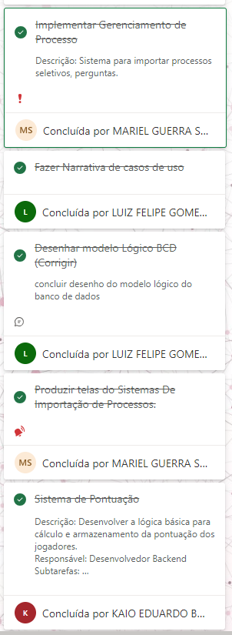

Os resultados neste segundo sprint foram bons. O grupo conseguiu concluir as tarefas pré-determinadas no planejamento.

Nele conseguimos criar mais funções que serão de muito adianto no futuro, como a criação das provas com perguntas e respostas funcionais.

# **Modelo de Dados**

# **Diagrama de Entidade e Relacionamento**

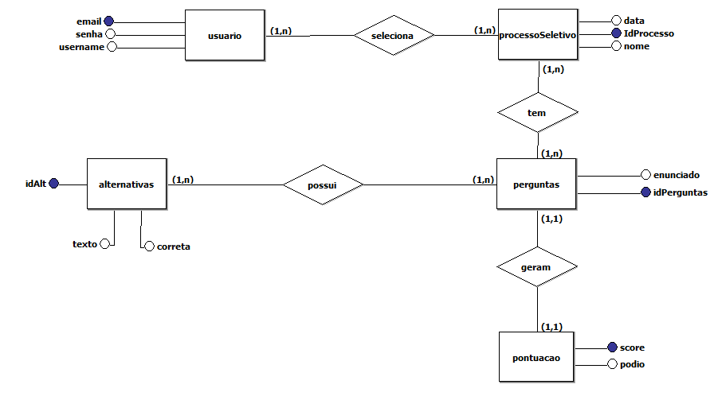AUMENTAR AS IMAGENS. (refazer o modelo conceitual com as orientações do Paulo)

# **Modelo lógico do banco de dados**

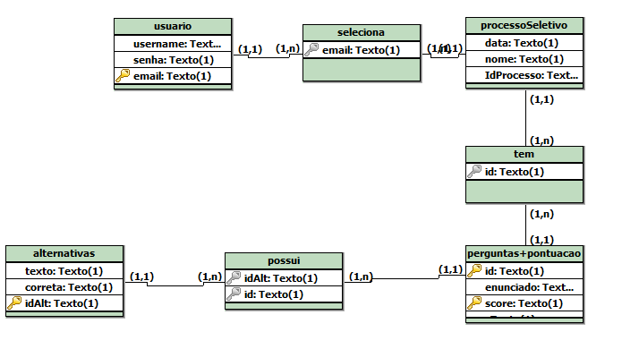

# **Dicionário de dados**

#Fazer quando o banco definitivo estiver concluido

# **PRINCIPAIS TELAS DO SISTEMA**

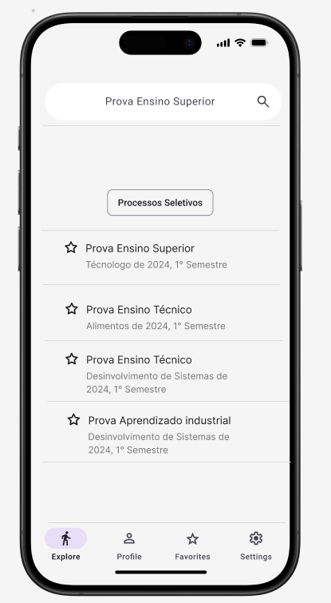

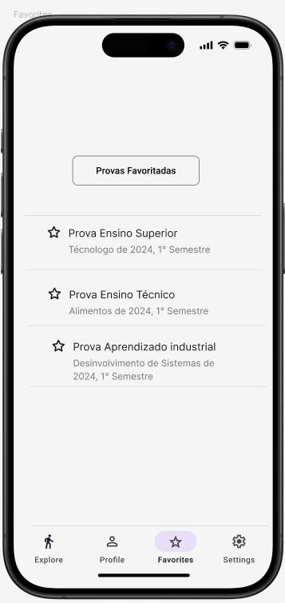

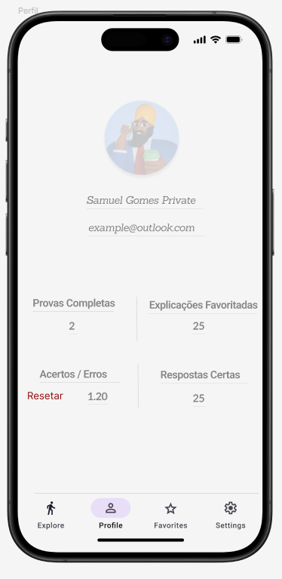

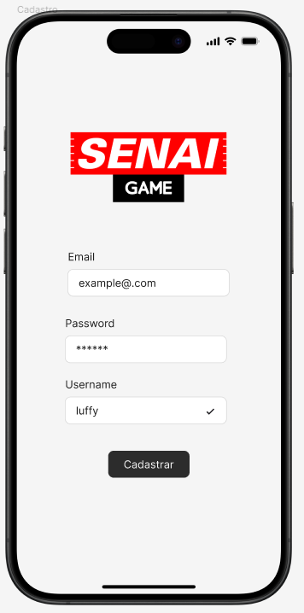

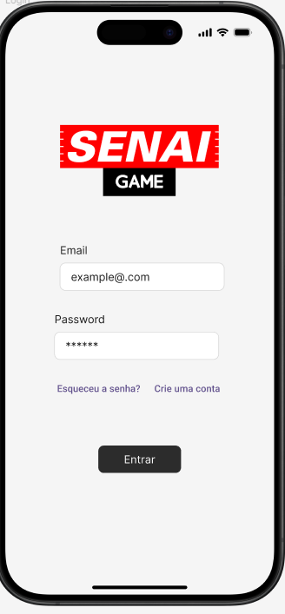

#Parte final

# **CONCLUSÃO**

# **Escreva os resultados obtidos**

# **Constatações**

# **Sugestões de possíveis aperfeiçoamentos técnicos**

# **REFERÊNCIAS**

<https://www.novaconcursos.com.br/portal/artigos/passar-no-senai-e-dificil/?srsltid=AfmBOopkj0xUQnU1sWYWT3x0IezVFlSTzLkL7FI4irJHD6DVqf6YtVm>-